Об эффективном методе выбора контейнеров для стеганографии
Чиркова С.В., Бородин Г.А.
(МЭИ (ТУ), Москва, Московский Энергетический Институт (Технический Университет), Россия)
Одной из немаловажных задач стеганографии является выбор подходящего контейнера. В работе [1] были предложены основные критерии выбора контейнеров. Контейнер должен удовлетворять таким критериям как: зашумленность, отсутствие плавных переходов цветов и монотонных областей, «пестрость» и большое число перепадов яркости. В литературе проблема выбора контейнера освещена недостаточно, однако от этого зависит объем внедряемых данных и скрытность данных в заполненном контейнере. Поэтому важно разработать метод выбора контейнеров для повышения скрытности данных в заполненном контейнере, т. е. повышения стойкости к визуальному стеганализу.

Наиболее распространенным методом внедрения данных в контейнер является метод наименьших значащих бит (LSB-метод) [2]. На его основе реализовано большинство программ для сокрытия данных в изображениях, доступных в Интернете. Этот метод оперирует младшими битами изображения. Младшие биты заменяются на биты скрываемого сообщения, при этом результат внедрения должен остаться незаметным для эксперта. Таким образом, возможна замена только тех младших бит, которые не участвуют в формировании «облика» самого изображения. Если разложить байты пикселей, составляющие исходное изображение (рис.1а), на битовые плоскости, то можно увидеть, что младшая битовая плоскость изображения, полученного при помощи сканера или фотоаппарата, содержит случайные значения младших бит (см. рис.1б).
Заменив младшие биты такого изображения на те или иные биты сообщения, получающиеся часто после применения криптографических преобразований, эксперт не заметит искажений в заполненном контейнере, что и будет являться стойкостью к визуальному стеганализу. Наличие случайных бит в младших битовых плоскостях изображения для замены можно выявить, если вычислить дисперсию бит младшего битового слоя.

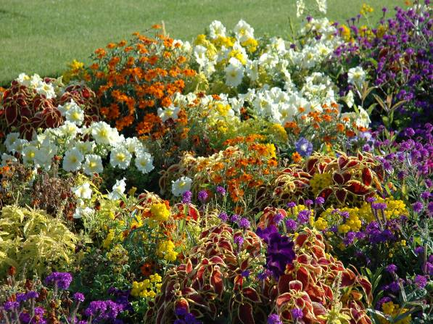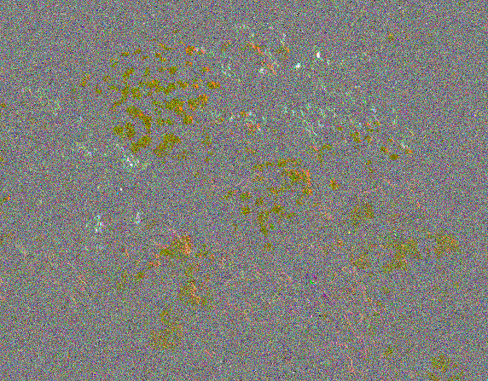
Рис. 1а. Исходное изображение Рис. 1б. Младшая битовая плоскость

Рассматриваемый метод основан на аппарате математического ожидания и дисперсии, чтобы определить разброс значений младших бит. Чем больше значение разброса (дисперсии), тем случайнее оказываются значения бит, а, значит, изображение лучше подходит для внедрения в него данных LSB-методом.
Для вычисления дисперсии каждое изображение разбивается на одинаковые блоки пикселей. Целесообразно использовать размер блока небольшим, например, четыре или восемь пикселей для получения заметных отклонений дисперсии. Для каждого блока определяются математическое ожидание и дисперсия, вычисляемые соответственно по формулам:
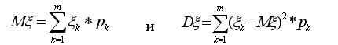
Параметр m – количество значений в блоке, которое равно числу пикселей в блоке, ξ_{k} – модифицированное значение пикселя изображения, p_{k} – вероятность, что исходный пиксель принимает соответствующее значение, Mξ_{k} – математическое ожидание модифицированных значений пикселей блока. Для 24-разрядного представления цвета можно считать, что вероятности нахождения значений исходных пикселя в каждом из 2²⁴ значений равны.
Получение модифицированного значения пикселя осуществляется сдвигом на семь разрядов влево исходного значения пикселя (рис. 2а). Сдвигается каждый байт красной, зеленой и синей компонент цвета. Пример результата представлен на рис.2б.
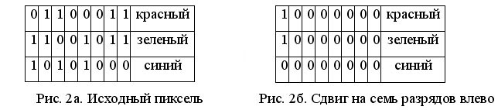

Дисперсия вычисляется для каждой из компонент цвета и для каждого блока изображения. В качестве случайной величины используем байт одной из компонент цвета. Дисперсия блока – сумма дисперсий трех компонент. Дисперсия изображения – сумма дисперсий всех блоков. Блок-схема алгоритма представлена на рис. 3.
Рис. 3. Блок-схема алгоритма
Рассмотрен случай анализа самой младшей (первой) битовой плоскости. Аналогично можно оценить значение дисперсии для второго и более старших битовых плоскостей. Однако сдвиг в каждом случае должен производиться на такое количество разрядов влево, чтобы получить значения анализируемой плоскости в самом старшем разряде байта пикселя.
Выбор контейнера должен быть в пользу изображения с наибольшей дисперсией младшей битовой плоскости, а, если значения дисперсий двух изображений приблизительно одинаковые, то должна учитываться также дисперсия второй битовой плоскости. И так далее.
Недостатки алгоритма связаны с его чувствительностью к размеру изображения. Соседние пиксели двух одинаковых изображений с разным разрешением отличаются количеством пикселей, приходящихся на одинаковые фрагменты изображения. Чем меньше размер изображения, тем больше будут отличаться два соседних пикселя, чем у такого же изображения большего размера (см. рис. 4а, 4б). Поэтому изображения-кандидаты должны иметь разрешение одинаковое или в одном диапазоне.
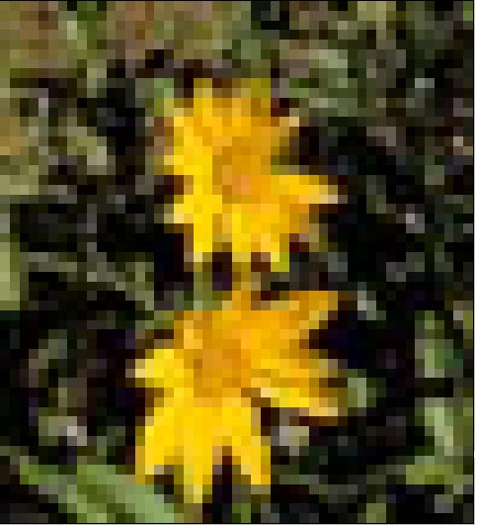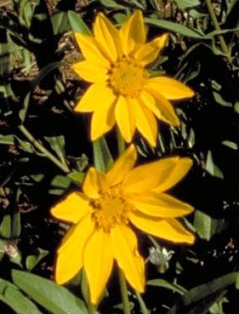
Рис. 4а. Плохое разрешение Рис. 4б. Хорошее разрешение

В работе рассмотрен метод выбора контейнеров для стеганографии. Встраивание данных осуществляется LSB-методом. Разработанный алгоритм выбора контейнеров для внедрения данных предоставляет возможность автоматизировать выбор контейнера среди нескольких изображений, а также существенно повысить незаметность искажений заполненного контейнера визуальным стеганализом. На основе ряда экспериментов метод признан очень эффективным, несмотря на наличие недостатка.

ЛИТЕРАТУРА
- Бородин Г.А., Чиркова С.В., «Классификация критериев выбора контейнера для LSB-метода», «Радиоэлектроника, электротехника и энергетика 13-ая межд. науч.-техн. конф. студ. и асп. Тезисы докладов в 3-ех томах». Т.1. –М.: МЭИ, 2007. с. 400-401.
- Грибунин В.Г., Оков И.Н., Туринцев И.В. Цифровая стеганография. –М.: СОЛОН-Пресс, 2002.

